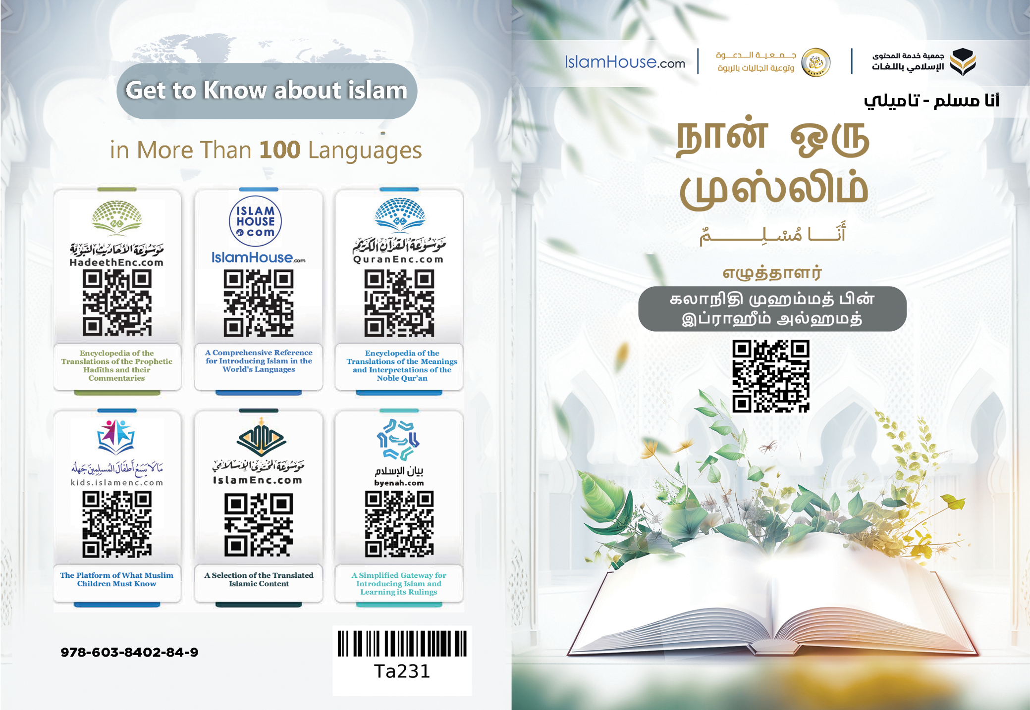
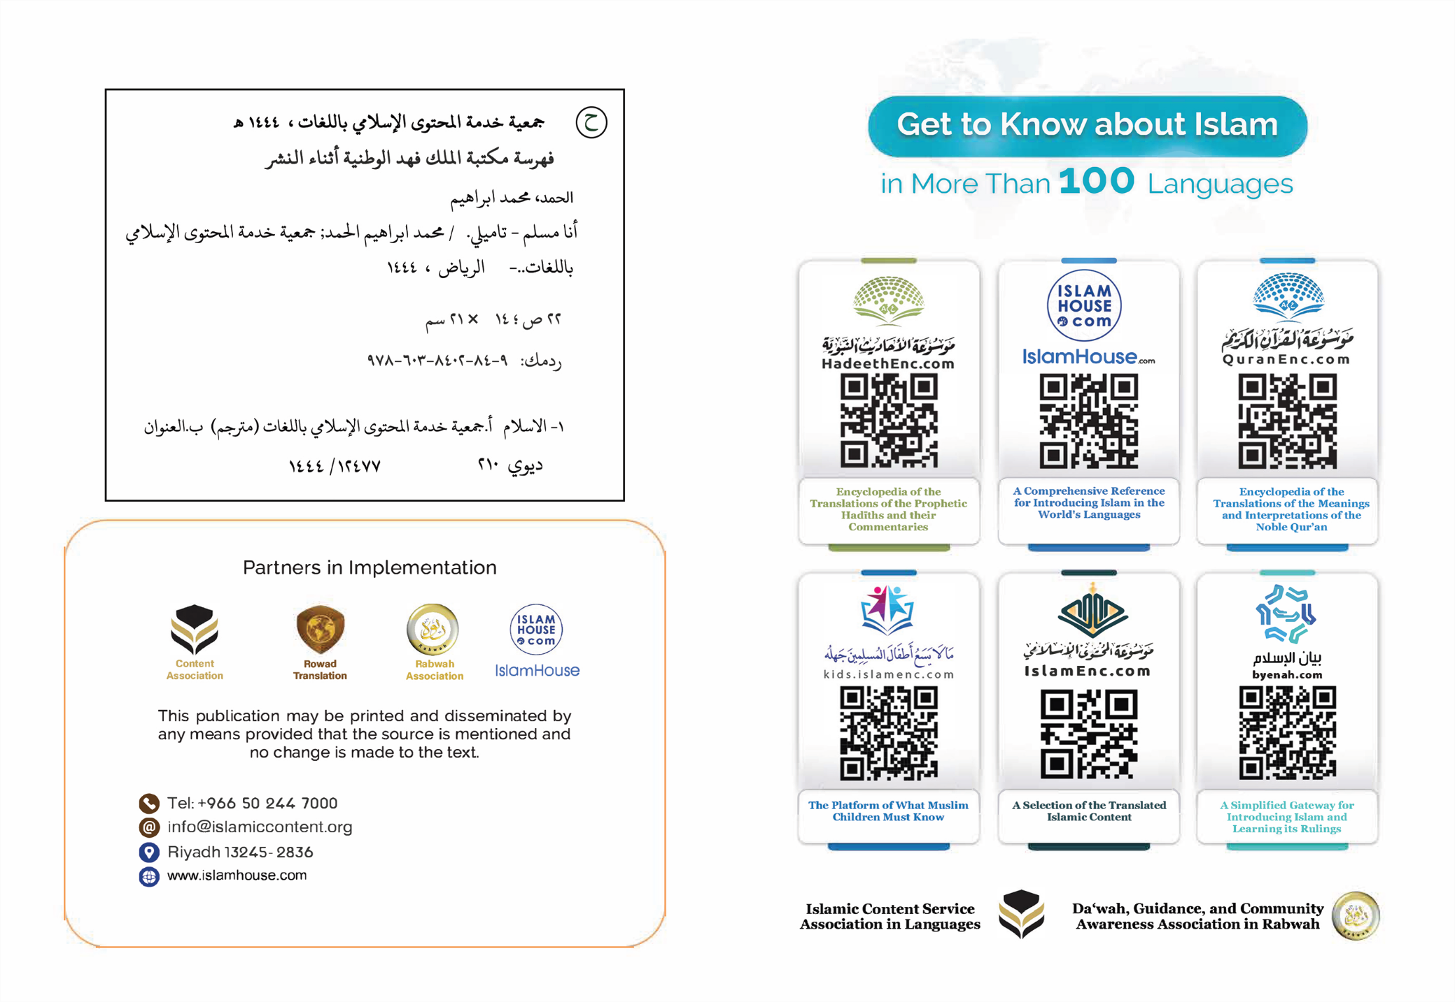

நான் ஒரு முஸ்லிம்

எழுத்தாளர் :
கலாநிதி முஹம்மத் பின் இப்ராஹீம் அல்ஹமத்

நான் ஒரு முஸ்லிம் என்பதன் அர்த்தம், எனது மார்க்கம் இஸ்லாம் என்பதாகும். இஸ்லாம் எனும் வார்த்தை, நபிமார்கள் ஆரம்பம் முதல் இறுதி வரை காலாகாலமாக பயன்படுத்திய மகத்தான, புனித மிக்க ஒரு வார்த்தையாகும். இந்த வார்த்தை உயரிய கருத்துக்களையும், மகத்தான நெறிமுறைகளையும் சுமந்திருக்கிறது.
இது படைத்தவனுக்கு சரணடைந்து, கட்டுப்பட்டு, வழிப்படுவதைக் குறிக்கின்றது. மேலும் தனிநபர் மற்றும் சமூகத்திற்கான சாந்தி, சமாதானம், ஈடேற்றம், பாதுகாப்பு, நிம்மதி என்பவற்றையும் இது குறிக்கின்றது இதனால்தான் இஸ்லாமிய மார்க்கத்தில் ஸலாம், இஸ்லாம் போன்றன அதிக பயன்பாட்டிலுள்ள வார்த்தைகளாகக் காணப்படுகின்றன. ஸலாம் அல்லாஹ்வின் திருநாமங்களில் ஒன்றாகும். முஸ்லிம்கள் தமக்கிடையே பகிர்ந்து கொள்ளும் காணிக்கையும் ஸலாமாகும். சுவனவாதிகளின் காணிக்கையும் ஸலாமாகும். மேலும், பிற முஸ்லிம்கள் யாருடைய நாவு, கரத்திலிருந்து ஈடேற்றம் பெறுகின்றார்களோ அவரே உண்மையான முஸ்லிமாவார். எனவே இஸ்லாம் அனைத்து மக்களுக்குமான நலவு நிறைந்த மார்க்கமாகும். அது அவர்களுக்குப் போதிய மார்க்கமாகும், ஈருலக வெற்றிக்குரிய வழியும் அதுவே இதனால்தான் இம்மார்க்கம் இறுதி முத்திரையாக, அனைத்தையும் உள்ளடக்கியதாக, விசாலமானதாக, தெளிவானதாக, நிற வேறுபாடோ, இன வேறுபாடோ காட்டாமல் அனைவரையும் ஒன்றாகப் பார்க்கக் கூடியதாக வந்துள்ளது. இஸ்லாமியப் போதனைகளைக் கடைப்பிடிப்பதை பொறுத்தே எவருக்கும் இதில் சிறப்பும் தனித்துவமும் உண்டு. இதனால்தான் இதை அனைத்து ஆன்மாக்களும் ஏற்கின்றன. ஏனெனில் இது இயற்கை சுபாவத்துடன் உடன்படக் கூடியதாகும். ஒவ்வொரு மனிதனும் பிறக்கும் போது நலவு, நீதி, சுதந்திரம், தனது இரட்சகனை நேசித்தல், வேறு யாருமின்றி அவன் மாத்திரம்தான் உண்மையான வணக்கத்திற்குத் தகுதியானவன் என ஏற்றுக் கொள்ளல் போன்ற இயற்கை சுபாவத்துடனேயே பிறக்கின்றான். இவ்வியற்கை சுபாவத்திலிருந்து ஏதாவது வெளிக்காரணியின் மூலமே எவராவது மாறிச்செல்வர். மனிதர்களைப் படைத்து பரிபாலிக்கின்ற, அவர்களால் வணங்கப்படுகின்ற உண்மையான இரட்சகனே அவர்களுக்கு இம்மார்க்கத்தை பொருந்திக்கொண்டுள்ளான்.
நான் இவ்வுலகில் வாழ்ந்து, மரணித்ததும் மற்றுமோர் உலகிற்குச் செல்வேன் என்பதை எனது இஸ்லாமிய மார்க்கம் எனக்குக் கற்பித்துத் தருகிறது. அதுவே மக்கள் சுவனம் அல்லது நரகத்தில் இறுதியாக ஒதுங்கக் கூடிய நிரந்தர வீடாகும்.
மேலும், எனது இஸ்லாமிய மார்க்கம் எனக்கு சில விடயங்களை ஏவவும், வேறு சில விடயங்களைத் தடுக்கவும் செய்கின்றது. அந்த ஏவல்களை நான் எடுத்தும், விலக்கல்களைத் தவிர்ந்தும் கொண்டால் ஈருலகிலும் நான் ஈடேற்றமடைவேன் அதில் நான் குறைவைத்தால் எனது அலட்சியம், குறைவைத்தலுக்கு ஏற்ப ஈருலகிலும் துர்ப்பாக்கியமடைவேன் இஸ்லாம் எனக்கு ஏவிய மிக மகத்தான போதனை அல்லாஹ்வை ஒருமைப்படுத்துவதாகும். எனவே என்னைப் படைத்தவன், நான் வணங்குபவன் நிச்சயமாக அல்லாஹ் ஒருவன் மாத்திரம்தான் என்பதை உறுதியாக நம்பிக்கை கொண்டு, சாட்சி கூறுகின்றேன். அவனை நேசித்து, அவனது தண்டனையை அஞ்சி, கூலியை எதிர்பார்த்து, அவனையே சார்ந்து அவனைத் தவிர வேறு யாரையும் நான் வணங்க மாட்டேன். இந்த ஓரிறைக் கொள்கை அல்லாஹ்வை மாத்திரம் இறைவனாக ஏற்பதையும், முஹம்மத் (ஸல்) அவர்களை அவனது தூதராக ஏற்பதையும் பிரதிபலிக்கின்றது. முஹம்மத் (ஸல்) அவர்கள் நபிமார்களின் முத்திரையாவார், அகிலத்தாருக்கு அருட்கொடையாக அல்லாஹ் இவர்களை அனுப்பினான், அவரின் மூலம் நபித்துவம், தூதுத்துவத்திற்கு முற்றுப் புள்ளி வைத்தான். எனவே அன்னாருக்குப் பின் வேறு நபிமார் யாரும் இல்லை. அனைத்து காலம், இடம், சமூகத்திற்கும் உகந்த ஒரு பொதுப்படையான மார்க்கத்தை அன்னார் கொண்டு வந்தார்.

அனைத்து மலக்குகளையும், அனைத்து இறைத்தூதர்களையும் அதிலும் பிரதானமாக நூஹ் (அலை), இப்ராஹீம் (அலை), மூஸா (அலை), ஈஸா (அலை), முஹம்மத் (ஸல்) அவர்களை உறுதியாக நம்புமாறு எனது மார்க்கம் என்னைப் பணிக்கின்றது.
இறைத்தூதர்களுக்கு அருளப்பட்ட வேதங்களை நம்புமாறும், அவற்றில் இறுதியான, மகத்தான வேதமாகிய அல்குர்ஆனைப் பின்பற்றுமாறும் என்னைப் பணிக்கின்றது

மக்கள் தமது செயற்பாடுகளுக்காக கூலி வழங்கப்படும் நாளாகிய மறுமை நாளை நம்பிக்கை கொள்ளுமாறு எனது மார்க்கம் பணிக்கின்றது. விதியை நம்பி, இவ்வுலகில் எனக்கு ஏற்படும் நலவு, கெடுதிகளைப் பொருந்திக் கொள்ளுமாறும், வெற்றிக்குரிய வழிகளை நோக்கி முயற்சி செய்யுமாறும் என்னைப் பணிக்கின்றது. விதியை நம்புவதானது தவறிப் போனதற்காகக் கைசேதப்படாமல் இருப்பது, நிம்மதி, உள அமைதி, பொறுமை போன்றவற்றை எனக்குத் தருகிறது. ஏனெனில் எனக்குக் கிடைத்தது தப்பிப்போக இருந்ததல்ல, தப்பிப்போனது கிடைக்க இருந்ததுமல்ல என்பதை நான் உறுதியாக அறிந்து வைத்திருக்கின்றேன். அனைத்துமே அல்லாஹ்வால் நிர்ணயிக்கப்பட்டு, எழுதப்பட்டே உள்ளன. முயற்சிகளை மேற்கொண்டு, பின்னால் நடப்பவற்றைப் பொருந்திக் கொள்வதைத் தவிர எனக்கு வேறு கடமையில்லை.

எனது ஆன்மாவைத் தூய்மைப்படுத்தும் நற்செயல்களையும், எனது இரட்சகனைத் திருப்திப்படுத்தி, உள்ளத்தை சுத்தப்படுத்தி, இதயத்தை மகிழ்வித்து, விரிவாக்கக்கூடிய, பாதையை ஒளிமயமாக்கக் கூடிய, சமூகத்தில் என்னைப் பயனுள்ள ஓர் அங்கமாக ஆக்கக்கூடிய நற்பண்புகளையும் இஸ்லாம் எனக்கு ஏவுகின்றது.

அந்த நற்செயல்களில் மிக மகத்தானது அல்லாஹ்வை ஒருமைப் படுத்தி, தினமும் ஐவேளைத் தொழுகைகளை நிறைவேற்றி, ஸகாத் வழங்கி, வருடத்தில் ஒரு மாதம் ரமழானில் நோன்பு நோற்று, சக்தி பெற்றவர்கள் மக்கா சென்று அல்லாஹ்வின் மாளிகையைத் தரிசித்து ஹஜ் செய்வதாகும்.

உள்ளம் விரிவடைய எனது மார்க்கம் காட்டிய மகத்தான வழி அல்லாஹ்வின் வார்த்தை, உண்மையான வார்த்தை, அழகான மகத்தான பேச்சு, சென்றோர் வருவோர் அனைவர் பற்றிய தகவல்களையும் உள்ளடக்கிதாயாகிய அல்குர்ஆனை அதிகம் ஓதுதலாகும். ஓதுபவரோ,செவிமடுப்பவரோ அரபு மொழி தெரியாத, அல்லது முஸ்லிமல்லாதவராக இருந்தாலும் அதனை ஓதுவது, அல்லது செவிமடுப்பது மாத்திரமே உள்ளத்தில் அமைதி, நிம்மதி, மகிழ்ச்சியை ஏற்படுத்துகின்றது. மேலும், உள்ளத்தை விரிவாக்குவதில் மிகவும் மகத்தானது இறைவனிடம் ஒதுங்கி சிறிய பெரிய அனைத்து விடயங்களையும் அவனிடமே கேட்டு அதிகமாக அவனை பிரார்த்திப்பதாகும். தன்னை அழைத்து,வணக்கத்தைத் தனக்காக மாத்திரம் செலுத்துவோருக்கு அல்லாஹ் பதிலளிக்கின்றான்.
மேலும், உள்ளத்தை விரிவடையச் செய்யும் மற்றுமொரு மகத்தான விடயம் அல்லாஹ்வை அதிகம் நினைவுகூர்தலாகும்.

அல்லாஹ்வை எவ்வாறு நினைவுகூர்வதென எனது நபி ஸல் அவர்கள் எனக்கு வழிகாட்டி, அவனை நினைவுகூர்வதில் மிகச் சிறந்த வார்த்தையையும் கற்றுத்தந்துள்ளார்கள். அல்குர்ஆனுக்கு அடுத்து மிகச் சிறந்த வார்த்தையான நான்கு வார்த்தைகளும் இவற்றிலுள்ளவையே, அவை : "ஸுப்ஹானல்லாஹ், அல்ஹம்து லில்லாஹ், லாஇலாஹ இல்லல்லாஹ், அல்லாஹு அக்பர்" ஆகியவைகளாகும்.

அதேபோன்று தான், "அஸ்தஃபிருல்லாஹ்", "லா ஹவ்ல வலா குவ்வத இல்லா பில்லாஹ் என்பதும்.

இந்த வார்த்தைகளுக்கு உள்ளம் விரிவடைவதிலும், இதயத்தில் அமைதி ஏற்படுவதிலும் ஆச்சரியமான தாக்கம் உண்டு.
எனது மனிதநேயத்தையும் சுயகௌரவத்தையும் தாழ்த்தும் விடயங்களை விட்டும் தூரமாகி, சுய மரியாதையுடன் இருக்க இஸ்லாம் என்னைப் பணிக்கின்றது. மேலும் எனது பகுத்தறிவு, உறுப்பக்கள் எந்நோக்கத்திற்காக படைக்கப்பட்டதோ அத்தகைய உலக, மார்க்க பயனுள்ள செயல்களில் ஈடுபடுத்தவும் பணிக்கின்றது.
அன்பு, நற்குணம், நன்னடத்தை, படைப்பினங்களுக்கு முடியுமானளவு சொல், செயலால் உபகாரம் புரிதல் போன்ற அழகிய பண்புகளை கடைப்பிடிக்குமாறும் இஸ்லாம் எனக்கு ஏவுகின்றது.

படைப்பினங்களுக்குச் செய்ய வேண்டிய கடமைகளில் நான் ஏவப்பட்ட மிக மகத்தான கடமை பெற்றோருக்குச் செய்ய வேண்டிய கடமையாகும். அவர்களுக்கு உபகாரம் புரியுமாறும், நலவு நாடுமாறும், அவ்விருவரையும் மகிழ்விக்க அக்கறை கொள்ளுமாறும் குறிப்பாக வயோதிபத்தை அடையும் போது அவ்விருவருக்கும் பயனுள்ளவாறு நடக்குமாறும் எனது மார்க்கம் எனக்கு ஏவுகின்றது. இதனால்தான் இஸ்லாமிய சமூகத்தில் தாய், தந்தையினர் மிக உயர்வாக மதிக்கப்பட்டு, பிள்ளைகளால் சேவகம் செய்யப்படுவதை நீர் அவதானிக்கலாம். பெற்றோர் வயோதிபத்தை அடையும் போதெல்லாம், அல்லது நோயுறும் போதெல்லாலம், அல்லது அவர்களுக்கு இயலாமல் போகும் போதெல்லாம் பிள்ளைகளின் உபகாரம் அதிகரித்துக் கொண்டு செல்லும். மேலும், பெண்களுக்கு உயர்ந்த கண்ணியமும், பாரிய உரிமைகளும் உண்டென எனது மார்க்கம் போதித்துள்ளது. இஸ்லாத்திலே பெண்கள் சிறப்பில் ஆண்களுக்கு நிகராக பார்க்கப்படுகின்றனர். மனிதர்களில் சிறந்தவர் தமது மனைவியரிடத்தில் சிறந்தவராவார். ஒரு முஸ்லிம் பெண்ணிற்கு தனது சிறுபிராயத்தில் தாய்ப்பால், பராமரிப்பு, முறையான அழகிய வளர்ப்பு போன்ற உரிமைகள் உள்ளன. அதே வேளை அவள் தனது பெற்றோர், சகோதரர்களுக்கு கண்குளிர்ச்சியாகவும், அன்புக்குரியவளாகவும் இருக்கின்றாள். அவள் வளர்ந்ததும் அவளது பொறுப்பாளி ரோசத்தோடு, அதிக கவனம் செலுத்தும் ஒரு கண்ணியமான, மதிப்புள்ள பெண்ணாக இருக்கின்றாள். மோசமான கைகள், நோவினை தரும் வார்த்தைகள், தீய பார்வைகள் அவளைத் தீண்டுவதை அவன் ஒரு போதும் பொருந்திக் கொள்ள மாட்டான். அவள் திருமணம் செய்தாலும் அது அல்லாஹ்வின் பலம் மிக்க ஒப்பந்தம் மற்றும் அவனது வார்த்தைகளைக் கொண்டே நடக்கின்றது. அவள் தனது கணவனது வீட்டில் அதியுயர் பாதுகாப்பு, கண்ணியத்துடன் இருக்கின்றாள். அவளை மதித்து, உபகாரம் புரிந்து, அவளுக்கு ஏற்படும் நோவினைகளைத் தடுப்பது அவளது கணவனின் கடமையாகும்.

அவள் தாய்மையை அடைந்தால் அவளுக்கு உபகாரம் புரிவது அல்லாஹ்வுக்குச் செய்ய வேண்டிய கடமையுடன் இணைக்கப் பட்டுள்ளது, அவளைத் துன்புறுத்துவது அல்லாஹ்விற்கு இணைவைத்து, பூமியில் குழப்பம் விளைவிக்கின்ற கொடிய பாவங்களுடன் இணைக்கப் பட்டுள்ளது.

அவள் சகோதரி அந்தஸ்தில் இருந்தால் அவளுடன் சேர்ந்து நடக்குமாறும், மதிக்குமாறும், அவளுக்காக உரோசப்படுமாறும் சகோதரன் பணிக்கப்பட்டுள்ளாள். அவள் தாயின் சகோதரியாக இருந்தால் உபகாரம், சேர்ந்து நடத்தல் போன்றவற்றில் தாயின் இடத்தில் உள்ளாள்.

அவள் பாட்டி அந்தஸ்தை, அல்லது வயோதிபத்தை அடையும் போது அவளது பிள்ளைகள், பேரர்கள், அனைத்து உறவினர்களிடமும் அவளது மதிப்பு மென்மேலும் அதிகரிக்கின்றது. அவளது வேண்டுகோள்கள் தட்டப்பட முடியாது. அவளது ஆலோசனைகள் அறிவீனமெனப் புறக்கணிக்கப்படாது.

நெருக்கமான உறவினரோ, அயலவரோ இல்லாத, மனிதர்களை விட்டும் தூரமான பெண்ணாக இருந்தால் கூட நோவினையைத் தடுத்தல், பார்வையைத் தாழ்த்துதல் போன்ற பொதுப்படையான இஸ்லாமிய உரிமைகள் அப்பெண்ணுக்குண்டு.

பிற சமூகங்களில் இல்லாதளவு பெண்ணிற்கு மதிப்பையும், கவனிப்பையும் வைக்கும் வகையில் முஸ்லிம் சமூகம் இந்த உரிமைகளைத் தொடர்ந்து பேணிவருகின்றது.

அத்துடன் இஸ்லாத்தில் பெண்ணிற்கு ஒன்றை உடந்தையாக்கிக் கொள்ளுதல், வாடகைக்கு விடுதல், கொடுக்கல் வாங்கல், ஏனைய அனைத்து ஒப்பந்தங்களையும் மேற்கொள்ளும் உரிமை உண்டு. மேலும், மார்க்கத்திற்கு முரண்படாத வகையில் கற்றல், கற்பித்தல், பணி புரிதல் போன்ற உரிமைகளும் அவளுக்குண்டு. ஏன் ஆணோ, பெண்ணோ கற்காமல் விட்டால் பாவியாகும் நிலையிலுள்ள தனிநபர் கடமை அந்தஸ்திலுள்ள அறிவும் இங்கு உள்ளது.

ஒவ்வொரு தரப்பினருக்கும் பொருந்தக்கூடிய சட்டங்கள், உரிமைகளில் பெண்ணின்றி ஆண்களுக்கு மாத்திரமுள்ளதையும், ஆண்களின்றி பெண்ணிற்கு மாத்திரமுள்ளதையும் தவிர்ந்த ஏனைய அனைத்து உரிமைகள், சட்டங்களில் ஆண்களுக்குள்ளவை அவளுக்கும் உண்டு. இவை பற்றி தனியாகப் பேசப்பட்ட இடங்களில் விரிவாகக் கூறப்பட்டுள்ளன.

மேலும், எனது சகோதரர்கள், சகோதரிகள், தந்தையின் சகோதர சகோதரிகள், தாயின் சகோதர சகோதரிகள், மற்றும் அனைத்து உறவினர்களையும் நேசிக்குமாறு எனது மார்க்கம் ஏவுகின்றது. எனது மனைவி, பிள்ளைகள், அயலவர்களின் கடமைகளை சரிவர மேற்கொள்ளுமாறும் எனக்கு ஏவுகின்றது.

எனது மார்க்கம் கல்வியை எனக்கு ஏவுவதுடன், பகுத்தறிவு, குணம், சிந்தனை என்பவற்றை மேம்படுத்தும் அனைத்து விடயங்களின்பாலும் என்னை அது ஊக்குவிக்கின்றது.

மேலும் வெட்கம், நிதானம், கொடை, வீரம், மதிநுட்பம், சமநிலை, பொறுமை, அமானிதம், பணிவு, கற்பொழுக்கம், தூய்மை, நாணயம், மக்களுக்கு நலவை விரும்புதல், வாழ்வாதரத்தைத் தேட முயற்சித்தல், வறியவர்களுக்கு பரிவு காட்டுதல், நோயாளியை நலம் விசாரித்தல், வாக்குறுதி நிறைவேற்றல், நல்வார்த்தை, மக்களை இன்முகத்துடன் எதிர்நோக்குதல், முடியுமானளவு அவர்களை மகிழ்வித்தல் போன்ற குணங்களை எனக்கு ஏவுகின்றது.

மறுபுறம் அறியாமையை எச்சரிப்பதுடன், இறைநிராகரிப்பு, நாத்திகம், மாறு செய்தல், மானக்கேடானவை, விபச்சாரம், ஓரினச் சேர்க்கை, பெருமை, பொறாமை, வஞ்சகம், தப்பெண்ணம், துற்குறி, கவலை, பொய், நிராசை, கஞ்சத்தனம், சோம்பல், கோழைத்தனம், தொழிலின்மை, கோபம், சிந்தனையின்மை, பொறுப்புணர்வின்மை, மக்களைத் துன்புறுத்துதல், பயனில்லாமல் அதிகம் பேசுதல், இரகசியங்களை வெளியிடல், துரோகம், வாக்கு மீறுதல், பெற்றோரைத் துன்புறுத்துதல், உறவை முறித்தல், பிள்ளைகளை வீணடித்தல், அயலவர்களுக்கும், பொதுவாக படைப்பினங்களுக்கும் நோவினை செய்தல் போன்ற தீய குணங்களைத் தடுக்கின்றது.

மேலும், மது அருந்துதல், போதைப் பொருள் பாவணை, சூதாட்டம், திருட்டு, மோசடி, ஏமாற்று, மக்களை அச்சுறுத்தல், உளவு பார்த்தல், அவர்களது குறைகளைத் துருவி ஆராய்தல் போன்றவற்றை விட்டும் இஸ்லாம் என்னைத் தடுக்கின்றது.

எனது இஸ்லாமிய மார்க்கம் பொருளாதாரத்தைப் பாதுகாக்கின்றது. இதிலே ஈடேற்றம், பாதுகாப்பு உள்ளது. இதனால்தான் அமானிதத்தை அது தூண்டி, அதனைக் கடைபிடிப்போரைப் புகழ்ந்துள்ளது. அவர்களுக்கு நல்ல வாழ்க்கை இருப்பதாகவும், மறுமையில் சுவனம் பிரவேசிக்கலாம் என்றும் வாக்களித்துள்ளது. திருட்டைத் தடை செய்து, அதில் ஈடுபடுவோருக்கு ஈருலகிலும் தண்டனை இருப்பதாக எச்சரித்துள்ளது.

எனது இஸ்லாம் உயிர்களைப் பாதுகாக்கின்றது. இதனால்தான் உரிமையின்றி கொலை செய்வதையும், எவ்விதத்திலும் வார்த்தையால் கூட பிறர் மீது அத்துமீறுவதையும் தடை செய்துள்ளது.

ஏன் ஒரு மனிதன் தன் மீதே அத்துமீறுவதைக் கூட தடுத்துள்ளது. எந்த ஒரு மனிதனுக்கும் தனது புத்தியைப் பாதிக்கவோ, ஆரோக்கியத்தை சிதைக்கவோ, தற்கொலை செய்யவோ இஸ்லாம் அனுமதிக்கவில்லை.

எனது இஸ்லாம் சுதந்திரங்களைப் பொறுப்பேற்று, அவற்றை வரையறுக்கின்றது. எனவே மனிதன் தனது சிந்தனை, கொடுக்கல், வாங்கல், வியாபாரம், போக்குவரத்துகளில் சுதந்திரமானவனாகும். தனக்கோ, பிறருக்கோ தீங்கு ஏற்படுத்தும் ஹராத்தை செய்யாதிருக்கும் வரை உணவு, பானம், உடை, மற்றும் செவிசாய்த்தல் போன்றவற்றில் அவன் சுதந்திரமானவனே.

எனது மார்க்கம் சுதந்திரத்தை வரையறுக்கின்றது. எனவே யாரும் அதன் பேரில் பிறரிடம் அத்துமீறுவதை அனுமதிக்கவில்லை. தனது சொத்துக்கள், மகிழ்ச்சி, மனிதாபிமானம் போன்றவற்றை அழித்து விடக்கூடிய ஹராமான இன்பங்களில் திளைப்பதையும் தடுக்கின்றது.

அனைத்திலும் தமக்கு சுதந்திரமுள்ளதாகக் கூறிக்கொண்டு, மார்க்கம் அல்லது பகுத்தறிவு ரீதியான தடைக்கூறு எதுவும் அவர்களைத் தடுக்காமல் தாம் விரும்பும் அனைத்துவித ஆசைகளையும் தமக்கு எடுத்துக் கொண்டவர்களை நீர் அவதானித்தால் அவர்கள் மிகவும் கீழ்மட்ட துர்ப்பாக்கியத்திலும், நெருக்கடியிலுமே வாழ்வதைக் காணலாம். பதற்றத்திலிருந்து தம்மை விடுவிப்பதற்காக அவர்களில் சிலர் தற்கொலை முயற்சிகளையும் மேற்கொள்கின்றனர்.

உண்ணல், பருகல், உறங்கல், மக்களுடன் உரையாடுதல் என்பவற்றில் எனது மார்க்கம் எனக்கு மிக உயர்ந்த ஒழுக்கத்தைப் போதித்துள்ளது.
கொடுக்கல், வாங்கல், உரிமைகளைக் கோருதல் என்பவற்றில் தாராளத்தன்மையை எனது மார்க்கம் எனக்குப் போதிக்கின்றது. மார்க்கத்தில் மாற்றுக் கருத்துடையோருடன் பெருந்தன்மையாக நடக்குமாறும், அவர்களுக்கு அநீதியிழைக்காமல், துன்புறுத்தாமலும் இருக்கவும், மாறாக அவர்களுக்கு நலவு செய்யுமாறும், அவர்களுக்கு நலவு கிடைக்க வேண்டுமென எதிர்பார்ப்பதையும் எனக்குப் போதிக்கின்றது. இதற்கு முன்னர் வந்த எந்தவொரு சமூகமும் அறியாத பெருந்தன்மையை முஸ்லிம் சமூகம் மாற்றுக் கருத்துடையோருடன் கையாள்வதை அவர்களின் வரலாறு சாட்சி பகர்கின்றது. முஸ்லிம்கள் பலவேறுபட்ட மதத்தினருடன் கலந்து வாழ்ந்துள்ளனர், மேலும் முஸ்லிம்களின் ஆட்சியின் கீழும் வாழ்ந்துள்ளனர். முஸ்லிம்கள், அவர்கள் அனைவருடனும் மிக அழகிய மனித நேயத்துடனேயே நடந்துள்ளனர். மொத்தத்தில் எனது வாழ்க்கை தெளிவடைந்து, எனது மகிழ்ச்சி முழுமையடைய வைக்கும் நுட்பமான ஒழுக்க விழுமியங்கள், அழகிய நடைமுறைகள், உயர்ந்த குணங்களை இஸ்லாம் எனக்குப் போதித்துள்ளது. எனது வாழ்வைக் கலங்கடிக்கும் அனைத்து விடையங்களையும் தடுத்துள்ளதுடன், சமூகக் கட்டமைப்பு, உயிர், பகுத்தறிவு, பணம், கௌரவம், மானம் என்பவற்றுக்குத் தீங்கிழைக்கும் அனைத்தையும் தடுத்துள்ளது. அப்போதனைகளை நான் கடைபிடிக்குமளவு எனது மகிழ்ச்சியும் பெருகும். அப்போதனைகளில் நான் காட்டும் அலட்சியம், அசட்டைக்கேற்ப, அதில் ஏற்படும் குறைகளின் அளவுக்கேற்ப எனது மகிழ்ச்சியும் குறையும்.
மேற்கண்டவற்றின் மூலம் நான் தவறிழைக்காத, அலட்சியம் செய்யாத உத்தமன் என்பது கிடையாது. எனது மார்க்கம் எனது மனித இயல்புகளையும், சில வேளைகளில் ஏற்படும் பலவீனத்தையும் கவனிக்கின்றது. எனவே என்னிடம் தவறு, அலட்சியம், அசட்டை என்பன ஏற்படுகின்றன. இதனால்தான் பச்சாதாபம், பாவமன்னிப்புக் கோரல், அல்லாஹ்வின்பால் மீளல் ஆகிய வாயல்களைத் திறந்துள்ளது. எனவே பச்சாதாபம் எனும் தவ்பா எனது குறைபாடுகளின் தடயங்களை அழித்து, எனது இரட்சகனிடம் எனது தரத்தை உயர்த்துகின்றது.
அடிப்படைக் கொள்கை, பண்பாடுகள், ஒழுக்க விழுமியங்கள் என அனைத்து இஸ்லாமியப் போதனைகளினதும் மூலாதாரம் அல்குர்ஆனும், ஆதாரபூர்வமான நபிமொழிகளுமே.

இறுதியாக உறுதியுடன் நான் கூறுகின்றேன் : உலகில் எங்கிருந்தாலும், எந்த மனிதரும் இஸ்லாமிய மார்க்கத்தின் யதார்த்தத்தை நடுநிலையாகவும், எவ்வித தாக்கதிற்கு அடிபனியாமலும் உற்று நோக்கினால் அதனை ஏற்பதைத் தவிர அவருக்கு வேறு வழியேதும் கிடையாது. இருப்பினும் அதற்கு வந்த சோதனை என்னவெனில் இந்த இஸ்லாமிய மார்க்கத்தைப் போலியான வதந்திகளோ, அல்லது அதன் வழிகாட்டல்களை கடைப்பிடிக்காமல் அதனைச் சார்ந்திருப்போரின் செயல்களோ சிதைத்துவிடுகின்றன.
இஸ்லாத்தின் உண்மைநிலையையோ, அதனை முறையாகப் பின்பற்றக் கூடியவர்களின் நிலைகளையோ ஒருவர் பார்த்தால் அதனை ஏற்று, அதில் பிரவேசிப்பதில் ஒரு போதும் இரு கருத்துக்கொள்ளமாட்டார். நிச்சயமாக இஸ்லாம் மனிதர்களை மகிழ்விக்கவும், ஈடேற்றம், பாதுகாப்பை அதிகரிக்கவும், நீதம், உபகாரத்தைப் பரப்பவுமே அழைக்கின்றது என்பது அவருக்குப் புரியும். இஸ்லாத்தில் இணைந்திருக்கும் சிலரின் வழிகேடுகளாகின்றன- அவை குறைவாகவும் இருக்கலாம், அதிகமாகவும் இருக்கலாம்- அவற்றை ஒரு போதும் மார்க்கத்திலுள்ளதாகக் கருதவோ, அவற்றை வைத்து மார்க்கத்தைக் குறைகூறவோ முடியாது. மாறாக அவற்றுக்கும் மார்க்கத்திற்கும் எவ்விதத் தொடர்புமில்லை. அவ்வழிகேடுகளின் பின்விளைவு வழிதவறியவர்களையே சாரும், ஏனெனில் இஸ்லாம் அவர்களுக்கு அவற்றை ஏவவில்லை, மாறாக அது கொண்டு வந்ததை விட்டும் தடம்புறழ்வதை அவர்களுக்குக் கடுமையாக எச்சரித்து, தடுத்துள்ளது. அத்துடன் மார்க்கத்தை முழுமையாகக் கடைபிடித்து, அவனது கட்டளைகள், சட்டதிட்டங்களைத் தமக்கு மத்தியிலும், பிறரிடத்திலும் அமுல்படுத்துவோரை அவதானித்து இஸ்லாத்தை எடை போடுவதே நீதி நேர்மையாகும். ஏனெனில் இதுதான் இந்த மார்க்கத்தையும், அதனுடையவர்களையும் பற்றி உள்ளங்களில் கண்ணியத்தையும், கௌரவத்தையும் நிரப்புகின்றது. இஸ்லாம் வழிகாட்டல், நெறிப்படுத்தலில் சிறியதோ பெரியதோ எந்தவொன்றையும் ஊக்கப்படுத்தாமல் விட்டதில்லை, எந்தவொரு இழிச்செயலையோ, தீங்கையோ, எச்சரித்து, அதன் வாயல்களை அடைக்காமல் விட்டதில்லை.

இதன் மூலம் இஸ்லாத்தை மகத்துவப்படுத்தி, அதன் அடையாளச் சின்னங்களைக் நிலைநாட்டுபவர்கள் மக்களில் மிக்க பாக்கியம் உள்ளவர்களாகவும், நல்லொழுக்கம், அழகிய நெறிமுறை, உயர்ந்த குணங்களில் மிக உயர்நிலையிலுள்ளவர்களாகவும் உள்ளனர். இதற்கு சமீபத்திலுள்ளவர், தொலைவிலுள்ளவர், உடன்படுவோர், முரண்படுவோர் அனைவரும் சாட்சிசொல்வார்கள்.

முஸ்லிம்களில் தமது மார்க்கத்தை அலட்சியம் செய்து, நேரான பாதையை விட்டும் விலகியவர்களின் நிலையைப் பார்த்து மதிப்பிடுவது எவ்வித்திலும் நீதமல்ல, மாறாக அதுவே ஓர் அநியாயமாகும்.

இறுதியாக இது முஸ்லிமல்லாத அனைவருக்கும் இஸ்லாத்தைப் பற்றி அறிந்து, அதில் இணைவதற்கான அழைப்பாகும்.
இஸ்லாத்தினுள் நுழைய விரும்புபவர் செய்ய வேண்டியது இவை மாத்திரம்தான் :
உண்மையாக வணங்கப்படத் தகுதியானவன் அல்லாஹ்வைத் தவிர வேறுயாருமில்லை, முஹம்மத் ஸல்லல்லாஹு அலைஹி வஸல்லம் அல்லாஹ்வுடைய தூதர் என்பதை ஏற்று சாட்சி கூறுவதாகும். மேலும், மார்க்கத்தில் அல்லாஹ் தன்மீது கட்டளையிட்டவற்றை எடுத்து நடப்பதற்காக அவற்றைக் கற்றுக் கொள்ள வேண்டும். கற்றலும், செயல்பாடும் அதிகரிக்க, அதிகரிக்க அவரது மகிழ்ச்சியும் அதிகரித்து, இரட்சகனிடம் தனது அந்தஸ்தும் உயர்ந்து விடும்.

